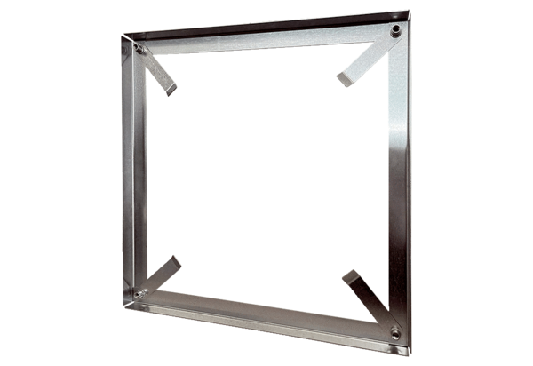Montagerahmen MRI 35Verpackungseinheit: 1 StückSortiment: C
Artikelnummer: 0073.0040Hersteller: MAICO

